|  |  |  |  |  |  |
| --- | --- | --- | --- | --- | --- |
|  | Name: | Klasse: | Datum: | KT-L | 4 |
|  |  | | | | |

Globale Herausforderung: Klimawandel

1. Orientierungskompetenz

a) Ich kann auf einer Weltkarte jeweils Regionen zeigen, in der die Atmosphäre, die Kryosphäre und die Hydrosphäre vom Klimawandel besonders betroffen sein werden. (S. 58–63)

1 Zeichnen Sie auf einer Weltkarte jeweils eine Region ein, die im Bereich der Atmosphäre, Hydrosphäre und Kryosphäre vom Klimawandel besonders betroffen sein wird. (6 VP.)

Beispiele sind die Arktis (Kryosphäre), die Küstenbereiche (Hydrosphäre) und Teile der trockenen Tropen (Atmosphäre).

2. Sachkompetenz

a) Ich kann die Prozesse des Strahlungshaushalts der Erde darstellen. (S. 64–67)

1 Stellen Sie die Prozesse des Strahlungshaushalts der Erde dar. (6 VP.)

Der Strahlungshaushalt der Erde wird durch folgende Komponenten bestimmt:

– Einstrahlung (langwellig, Sonnenstrahlung) und Ausstrahlung (kurzwellig, langwellig) an der Grenze Weltraum/Atmosphäre

– Absorption und Reflexion von Strahlung in der Atmosphäre durch z.B. Wolken, Aerosole oder Gase

– Absorption und Reflexion von Strahlung an der Erdoberfläche

b) Ich kann die Bedeutung von Treibhausgasen für den Klimawandel erklären. (S. 65–66)

2 Erklären Sie die Bedeutung von Treibhausgasen für den Klimawandel. (6 VP)

Die Treibhausgase verändern die Strahlungsbilanz der Erde durch Absorption von Strahlung und Abgabe dieser Strahlung. Dabei sind die Treibhausgase bei unterschiedlichen Wellenlängen wirksam. Durch die Absorption von ausgestrahlter langwelliger Wärmestrahlung und dann erfolgender Rückstrahlung wird mehr Energie aus der Atmosphäre zur Erdoberfläche zurückgestrahlt und dadurch der Strahlungs- und Wärmehaushalt verändert.

|  |  |  |  |  |  |
| --- | --- | --- | --- | --- | --- |
|  | Name: | Klasse: | Datum: | KT-L | 4 |
|  |  | | | | |

c) Ich kann einen Zusammenhang zwischen dem Klimawandel in der Arktis und Wetterereignissen in Mitteleuropa begründen. (S. 68–71)

3 Begründen Sie einen Zusammenhang zwischen dem Klimawandel in der Arktis und Wetterereignissen in Mitteleuropa. (6 VP)

Eigentlich sind Wetterereignisse und Klima zwei unterschiedliche Aspekte der Atmosphäre: Während Wetter das kurzfristige Geschehen der Atmosphäre an einem Ort oder in einer Region beschreibt, beschreibt Klima mithilfe von statistisch erhobenen Werten den Zustand und das Verhalten der Atmos­phäre für einen längeren Zeitraum. Insofern ist es zunächst problematisch, von einer Veränderung des Klimas ein einzelnes Wettereignis abzuleiten. Allerdings ist zu beobachten, dass sich durch die globale Erwärmung und insbesondere durch die Erwärmung der Arktis die Dynamik von Windsystemen verändert. Eine stärkere Erwärmung der Arktis führt nun dazu, dass der Jetstream schwächer ausgeprägt ist und stärker mäandriert. Das hat Auswirkungen auf Mitteleuropa: Die wetterbestimmenden Druckgebilde bleiben nun öfter über einen längeren Zeitraum stationär. Bei Hochdruckeinfluss im Sommer nimmt so die Trockenheit zu und im Winter können durch ortsfeste Tiefdruckgebiete über einen längeren Zeitraum feuchtkalte Luftmassen nach Mitteleuropa geführt werden und dort zu ergiebigen Niederschlägen führen.

d) Ich kann die Notwendigkeit von Mitigation und Adaption begründen. (S. 76/77)

4 Begründen Sie die Notwendigkeit von Mitigation und Adaption. (4 VP)

Um die Auswirkungen des Klimawandels zu begrenzen, ist eine Beschränkung der Maßnahmen auf eine Minderung der Emission von Treibhausgasen (Mitigation) unabdingbar, aber nicht ausreichend. Denn die Reduktion der Treibhausgase wird erst mit einer gewissen Verzögerung zu einem verringerten Anstieg der globalen Temperaturen führen. Die bereits beobachteten Veränderungen des Klimas und die mit hoher Wahrscheinlichkeit zu erwartenden Änderungen des Klimas machen Anpassungsmaßnahmen (Adap­tion) notwendig. Das können zum Beispiel Schutz vor Extremwetterereignissen, die Anpassung der Städte an längere und stärkere Hitzeperioden oder die Anpassung des Waldes an eine zunehmende Trockenheit sein. Die Notwendigkeit beider Strategien kann auch mit den wirtschaftlichen Kosten begründet werden.

|  |  |  |  |  |  |
| --- | --- | --- | --- | --- | --- |
|  | Name: | Klasse: | Datum: | KT-L | 4 |
|  |  | | | | |

3. Methodenkompetenz

a) Ich kann die Veränderungen des Meereisvolumens zwischen 1979 und 2020 mithilfe einer Abbildung analysieren. (S. 61)

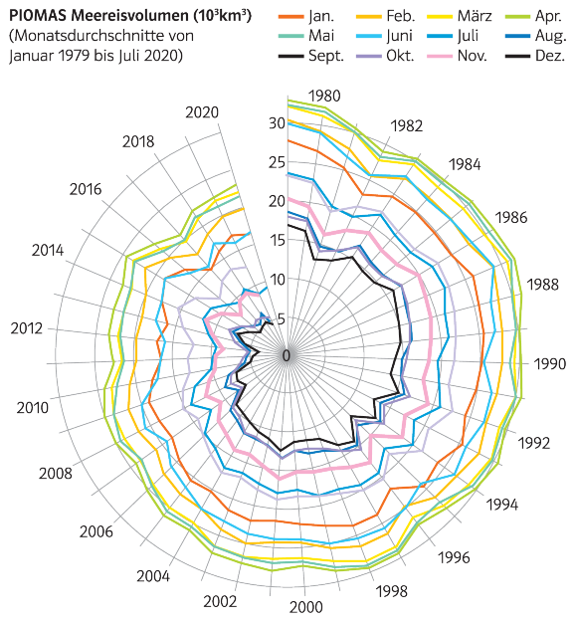1 Analysieren Sie anhand des Diagramms die Veränderung des Meereisvolumens. (4 VP)

Das Diagramm zeigt für den Zeitraum von 1979 bis zum Juni 2020 die Veränderung des Meereisvolumens. Das Volumen wird mit 103 km3 angegeben (also in 1 000 Kubik­kilometer). Es wird jeweils für die Monate eines Jahres (Darstellung der Monatswerte als Liniendiagramm in unterschiedlichen Farben) angegeben. Dabei fallen zwei Aspekte auf: Im Zeitraum von 1979 bis zum Juni 2020 ist für alle Monatswerte ein deutlicher Rückgang zu beo­bachten. Beispiel: Die Werte des Monats September starten 1979 mit mehr als 5 x 103 km3. Im September 2019 werden dann noch weniger als 5 x 103 km3 gemessen. Das lässt sich für alle Monate beobachten. Gleichzeitig gibt das Diagramm auch die jährliche Spannweite zwischen einem maximalen und einem minimalen Meereisvolumen wieder. Dies spiegelt die alljährlichen saisonalen Veränderungen durch Auftauen im Sommer und Zunahme des Meereisvolumens im Herbst und Winter.

b) Ich kann mithilfe eines Simulationsmodells die Wirkung von unterschiedlichen Maßnahmen gegen den Klimawandel darstellen. (S. 74/75)

2 Stellen Sie mithilfe eines Simulationsmodells die Wirkung von unterschiedlichen Maßnahmen gegen den Klimawandel dar. (6 VP)

Für diese Aufgabe können die beiden Simulationsmodelle von Climate interactive benutzt werden. Mit dem Simulationsmodell En-Roads (Climate Interactive, EN-roads) kann die Wirkung einzelner Maßnahmen zum Klimaschutz dargestellt werden.

4. Urteilskompetenz

a) Ich kann die Bedeutung von eigenen Maßnahmen zum Schutz des Klimas beurteilen. (S. 86/87)

1 Beurteilen Sie die Bedeutung von eigenen Maßnahmen zum Schutz des Klimas. (4 VP)

Für eine Beurteilung sind Kriterien notwendig. Das Kriterium zur Beurteilung von Maßnahmen zum Schutz des Klimas ist die Reduktion der CO2-Emissionen. Dies kann anhand eines CO2-Rechners überprüft werden. So ist es zum Beispiel möglich, sein Konsum – oder Mobilitätsverhalten zu verändern. Der CO2-Rechner stellt dann dar, in welchem Umfang eine Reduktion der eigenen CO2-Emissionen erfolgt.

Gesamtpunktzahl ( / P.)